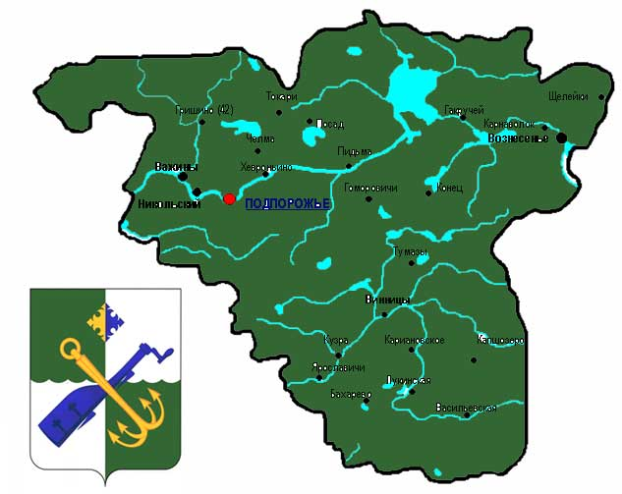

Муниципальное образование
«Подпорожский муниципальный район Ленинградской области»

КОМИТЕТ ОБРАЗОВАНИЯ
Администрации муниципального образования
«Подпорожский муниципальный район Ленинградской области»

П Р И К А З

23 января 2014 года г. № 18

«О введении федерального государственного образовательного стандарта дошкольного образования в образовательных организациях Подпорожского района, реализующих основную образовательную программу дошкольного образования»

В целях реализации приказа Министерства образования и науки Российской Федерации от 17.10ю2013 №1155 «Об утверждении федерального государственного образовательного стандарта дошкольного образования, распоряжения комитета общего и профессионального образования Ленинградкой области от 24.01.2014 №108-р «Об организации введения федерального государственного образовательного стандарта дошкольного образования в системе образования Ленинградской области»,
ПРИКАЗЫВАЮ:

1. Утвердить Дорожную карту по введению федерального государственного образовательного стандарта дошкольного образования (ФГОС) в соответствии с приложением 1.

2. Заведующим дошкольных образовательных организаций обеспечить выполнение мероприятий в соответствии с Дорожной картой по введению федерального государственного образовательного стандарта дошкольного образования (ФГОС)
3. Возложить контроль за исполнением приказа на Капитонову О. С.., ведущего специалиста Комитета образования.

Председатель Комитета образования Н.А. Воробьева
Приложение 1
К приказу Комитет образования
Администрации муниципального образования
«Подпорожский муниципальный район
Ленинградской области
от 24.01.2014. № 18
ДОРОЖНАЯ КАРТА
по введению федерального
государственного образовательного стандарта
дошкольного образования (ФГОС)

№ п/п | Мероприятие | Примерные сроки | Ответственные | Ожидаемый результат | Формы отчетных документов
1. Создание организационно-управленческих условий внедрения ФГОС ДО
1 | Создание рабочей группы по подготовке введения ФГОС | 9.09.2013 | Председатель Комитета. | Создание и определение функционала рабочей группы |  | Распоряжение об утверждении рабочей группы по подготовке введения ФГОС ДО
2 | Разработка и утверждение плана-графика мероприятий по реализации направлений ФГОС | 9.09.2013 | Руководитель рабочей группы | Система мероприятий, обеспечивающих внедрение ФГОС ДО |  | План-график
3 | Организация непрерывного повышения квалификации руководителей ДОУ через сетевые мероприятия ИМС по проблеме введения ФГОС | Поэтапно, весь учебный год | Заведующая ИМС Комитета | Поэтапная подготовка педагогических и управленческих кадров к введению ФГОС ДО |  | ИОП педагогических работников
4 | Предварительный анализ ресурсного обеспечения в соответствии с требованиями ФГОС | 01.11.2013 | Заведующие ДОУ | Получение объективной информации о готовности ДОУ к переходу на ФГОС |  | Совещание при руководителей, протокол совещания
5 | Разработка плана методического сопровождения введения ФГОС в ДОУ | 01.12.2013 | Методист по ДО Комитета. | Повышение профессиональной компетентности педагогических работников в области организации образовательного процесса и обновления содержания образования в соответствии с ФГОС |  | План
6 | Организация блока методических совещаний по изучению ФГОС | 01.12.2013 | Методист по ДО Комитета. | Осмысление содержания ФГОС |  | План мероприятий
7 | Совещание заведующих «Готовность ДОУ к внедрению ФГОС» | 06.12.2013 | Ведущий специалист Комитета по ДО | Определение уровня готовности ДОУ к внедрению ФГОС |  | Протокол совещания
8 | Проведение инструктивно-методических совещаний и обучающих семинаров по вопросам введения ФГОС ДО | Поэтапно, весь учебный год | Методист по ДО Комитета | Ликвидация профессиональных затруднений и уточнение смысловых понятий |  | Протоколы
9 | Организация работы по разработке образовательных программы ДО в соответствии с примерными образовательными программами | 30.06.2014 | Заведующие ДОУ | Создание ООП ДО |  | Проект программы
10 | Обсуждение и утверждение основной образовательной программы, адаптированных образовательных программ ДОУ | 20.09.2014 | Заведующие ДОУ | Наличие ООП ДО |  | приказ
11 | Разработка и утверждение календарно-тематических планов педагогических работников на 2014-2015гг | 20.09.2014 | Заведующие ДОУ | Наличие календарно-тематических планов |  | Протокол
12 | Организация индивидуального консультирования педагогов по вопросам психолого-педагогического сопровождения введения ФГОС | Поэтапно, весь учебный год | Педагоги-психологи ДОУ | Определение возможных психологических рисков и способов их профилактики, расширение и обновление психодиагностического инструментария на основе запросов и современных достижений психологической науки |  | План работы психолога
13 | Разработка Положения о результатах освоения ООП | Заведующие ДОУ | 30.03.2014 | Наличие Положения |  | Приказ об утверждении Положения
14 | Формирование сетевого взаимодействия по обеспечению преемственности начального и дошкольного образования в условиях реализации ФГОС | Заведующие ДОУ и учителя начальных классов | 30.03.2014 |  |  | План перехода
15 | Внесение изменений в нормативно-правовую базу деятельности ДОУ | поэтапно | Заведующие ДОУ | Дополнения в документы, регламентирующие деятельность ДОУ по внедрению ФГОС |  | Приказ об утверждении локальных актов, протоколы УС, педсовета
16 | Мониторинг введения ФГОС | Весь период | Заведующие ДОУ | Диагностические материалы |  | План контроля
17 | Организация отчетности по введению ФГОС | Весь период | Заведующие ДОУ |  |  | Отчеты
18 | Создание инновационной площадки по внедрению ФГОС ДО на базе МБДОУ «Подпорожский детский сад №21» | Январь 2014г. | Ведущий специалист по ДО Комитета |  |  | Приказ по Комитету.
2. Кадрове обеспечение внедрения ФГОС
1 | Создание условий для прохождения курсов повышения квалификации педагогов по вопросам перехода на ФГОС ДОУ | Весь период | Заведующие ДОУ | Повышение профессиональной компетентности педагогических работников в области организации образовательного процесса и обновления содержания образования в соответствии с ФГОС | План-график
2 | Создание творческих групп воспитателей по методическим проблемам, связанным с введением ФГОС. | Весь период | Заведующие ДОУ | Ликвидация затруднений | Протокол
3. Создание материально-технического обеспечения внедрения ФГОС ДО
1 | Обеспечение обновления ДОУ в соответствии с требованиями ФГОС к минимальной оснащенности образовательного процесса. | Поэтапно | Заведующие ДОУ | Определение необходимых изменений в оснащенности ДОУ с учетом требований ФГОС | Информационная справка
2 | Обеспечение соответствия материально-технической базы реализации ООП действующим санитарным и противопожарным нормам, нормам охраны труда работников ДОУ. | Весь период | Заведующие ДОУ | Приведение в соответствие материально-технической базы реализации ООП с требованиями ФГОС | Информационная справка
3 | Обеспечение ДОУ печатными и электронными образовательными ресурсами ООП. | Весь период | Заведующие ДОУ | Оснащенность методических кабинетов ДОУ необходимыми УМП, учебными, справочными пособиями, художественной литературой | Информационная справка
4 | Обеспечение доступа педагогическим работникам, переходящим на ФГОС, к электронным образовательным ресурсам, размещенным в федеральных и региональных базах данных. | Весь период | Заведующие ДОУ | Создание условий для оперативной ликвидации профессиональных затруднений педагогов | Создание банка полезных ссылок, наличие странички на сайте ДОУ «ФГОС»
5 | Обеспечение контролируемого доступа участников образовательного процесса к информационным образовательным ресурсам в сети Интернет. | Весь период | Заведующие ДОУ | Расширение возможностей доступа пользователей к банку актуальной педагогической информации и обеспечение возможности дистанционной поддержки участников образовательного процесса | Создание банка полезных ссылок, наличие странички на сайте ДОУ «ФГОС»
4. Создание организационно-информационного обеспечения внедрения ФГОС ДО
1 | Размещение на сайте ДОУ информации о введении ФГОС | 2013-2014 | Заведующие ДОУ | Информирование общественности о ходе и результатах внедрения ФГОС | Создание банка полезных ссылок, наличие странички на сайте ДОУ «ФГОС»
2 | Обеспечение публичной отчетности ДОУ о ходе и результатах введения ФГОС (Включение в публичный доклад заведующего ДОУ раздела, отражающего ход введения ФГОС). | 01.09.2014 | Заведующие ДОУ | Информирование общественности о ходе и результатах внедрения ФГОС | Размещение публичного отчета на сайте ДОУ
3 | Информирование общественности через СМИ о подготовке к введению и порядке перехода ДОУ на новые ФГОС | Весь период | Методист по ДО Комитета, заведующие ДОУ | Обеспечение условий открытости в реализации ФГОС всех субъектов образования | Публикации

